**АДМИНИСТРАЦИЯ**

***село Ванавара***

Эвенкийского муниципального района

Красноярского края

**ПОСТАНОВЛЕНИЕ**

29 мая 2024 года № 105 - п

с. Ванавара

**О создании патрульно-маневренной группы** **по соблюдению правил пожарной безопасности**

**на территории сельского поселения село Ванавара**

С целью проведения профилактических мероприятий среди населения по соблюдению правил противопожарного режима, достижения высокого уровня готовности и слаженности к оперативному реагированию на природные загорания и недопущению перехода пожаров на населенный пункт, руководствуясь ст. ст. 16, 18-19 Федерального закона от 21.12.1994 № 69-ФЗ «О пожарной безопасности», руководствуясь методическими рекомендациями ФГБУ ВНИИ ГОЧС (ФЦ) МЧС России от 2020 года, с Уставом сельского поселения с.Ванавара, решением Комиссии по предупреждению и ликвидации чрезвычайных ситуаций и пожарной безопасности (протокол от 11.04.2024 № 1) ПОСТАНОВЛЯЮ:

1. Отменить Постановление Администрации села Ванавара от 16.04.2024 года № 70-п «О создании патрульно-маневренной группы по соблюдению правил пожарной безопасности на территории сельского поселения село Ванавара».
2. Утвердить состав патрульно-маневренной группы по соблюдению правил пожарной безопасности на территории сельского поселения село Ванавара (приложение 1).
3. Утвердить:

- положение по созданию и организации работы патрульно-маневренных групп по соблюдению правил пожарной безопасности на территории сельского поселения село Ванавара (приложение 2);

- перечень имущества патрульно-маневренной группы (приложение 3);

- схему населенного пункта и маршрут патрулирования (приложение 4);

- формы отчетных документов с ЕДДС (приложение 5).

4. Разместить настоящее Постановление на официальном сайте органов местного самоуправления села Ванавара с адресом в информационно-телекоммуникационной сети общего пользования <https://vanavara-r04.gosweb.gosuslugi.ru/>.

5. Настоящее Постановление подлежит официальному опубликованию в печатном органе средств массовой информации села Ванавара (Ванаварский информационный вестник).

6. Контроль за исполнением настоящего Постановления оставляю за собой.

Глава села Ванавара п/п А.А. Зарубин

Исп. Чернышова Ю.В., тел. (839177) 31-359

Направить: в дело-1, ОББ-1

Приложение № 1

к Постановлению Администрации села Ванавара

от 29.05.2024 № 105-п

**Состав патрульно-маневренной группы**

**по соблюдению правил пожарной безопасности на территории сельского поселения село Ванавара**

|  |  |  |  |  |
| --- | --- | --- | --- | --- |
| № п/п | Наименованием общественных объединений,  организаций и учреждений | ФИО | Функционал ПМГ | Контактный телефон |
| 1 | Администрация села Ванавара | по согласованию | руководитель ПМГ | (839177) 31-240 |
| 2 | Ведущий специалист отдела организации пожаротушения МКУ «Управление по делам ГО и ЧС» | Стреминский Василий Викторович  (по согласованию) | патрульный | (839177) 31-058  89029505168 |
| 3 | Пункт полиции № 2 ОМВД России по Эвенкийскому району | по согласованию | патрульный | (839177) 31-138 |
| 4 | 73-ПСЧ 9 ПСО ФПС ГПС ГУ МЧС России по Красноярскому краю | по согласованию | патрульный | (839177) 31-139 |
| 5 | Инспектор ОНД и ПР по ЭМР УНД и ПР ГУ МЧС России по Красноярскому краю | Гельценлихтер Виктория Альбертовна  (по согласованию) | патрульный | (839177) 31-138 |
| 6 | ГИМС МЧС России по Красноярскому краю | Зарубин Владимир  Николаевич  (по согласованию) | патрульный | 89029224487 |

Приложение № 2

к Постановлению Администрации села Ванавара

от 29.05.2024 № 105-п

**Положение**

**по созданию и организации работы**

**патрульно-маневренной групп по соблюдению правил пожарной безопасности на территории сельского поселения**

**село Ванавара**

**1. Основные понятия**

* 1. Патрульно-маневренная группа - сводная группа сил и средств муниципального образования сельское поселение село Ванавара, созданная для выполнения обязанностей по патрулированию территории села Ванавара, мониторинга обстановки, связанной с природными пожарами, выявления несанкционированных палов растительности, для работы с населением по соблюдению правил пожарной безопасности.
  2. Патрульно-маневренная группа организуется на период пожароопасного сезона.
  3. Основной целью организации деятельности патрульно-маневренных групп является достижение высокого уровня готовности и слаженности к оперативному реагированию на природные загорания и недопущению перехода пожаров на населенные пункты, а также в лесной фонд.
  4. Основные задачи патрульно-маневренной группы:

- патрулирование территории села Ванавара с целью выявления несанкционированных отжигов сухой растительности, сжигания населением мусора;

- проведение профилактических мероприятий среди населения о мерах пожарной безопасности;

- идентификация и выявление термических точек вблизи населенного пункта;

- определение по возможности причины возникновения загораний;

- установление по возможности лиц, виновных в совершении поджогов с дальнейшей передачей информации в надзорные органы;

- передача информации в ЕДДС МКУ «Управление гражданской обороны и чрезвычайной ситуации» о складывающейся обстановке.

**2. Организация деятельности патрульно-маневренной группы**

2.1. Численность патрульно-маневренной группы не менее 5 человек. Патрульно-маневренная группа создается из числа членов общественных объединений, организаций и учреждений всех форм собственности, расположенных на территории села Ванавара, местного населения (добровольцев).

2.2. В случае ухудшения прогноза обстановки, введения особого противопожарного режима, на территории села Ванавара создаются две патрульно-маневренные группы.

2.3. Патрульная, патрульно-контрольная группа оснащаются автомобилем, средствами связи и другими средствами (с возможностью передачи фотоматериалов).

2.4. Патрулирования территории села Ванавара производится по специальным маршрутам.

2.5. Реагирование патрульно-маневренных групп осуществляется по распоряжению главы села Ванавара при получении информации об угрозе населенному пункту.

2.6. Непосредственное руководство группой осуществляет руководитель группы. Руководитель группы:

* осуществляет сбор группы, определяет место и время сбора;
* определяет оснащение группы, в зависимости от выполняемых задач;

- определяет маршруты выдвижения в районы проведения работ, ставит задачи членам группы;

* оценивает оперативную обстановку, принимает соответствующие решения, в рамках возложенных полномочий;
* организует информационный обмен с главой села Ванавара, ЕДДС «Управление по делам ГО и ЧС» о складывающейся обстановке;
* организует исправность техники и оборудования, закрепленного за группой;
* инструктирует членов группы по соблюдению охраны труда и безопасным приемам проведения работы.

**3. Функции Администрации села Ванавара при организации деятельности патрульно-маневренной группы**

3.1.Администрация села Ванавара осуществляет:

- формирование списка участников групп на предстоящую неделю, планирование работы группы, определение маршрута и времени патрулирования;

- определение порядка оповещения, места сбора членов групп, времени сбора и реагирования, места стоянки техники и хранения оборудования;

- подведение итогов работы групп, корректировка маршрута патрулирования;

- формирование информационных материалов и предоставление в ЕДДС муниципального района для подготовки итогового донесения.

Приложение № 3

к Постановлению Администрации села Ванавара

от 29.05.2024 № 105-п

**ПЕРЕЧЕНЬ**

**имущества патрульно-маневренной группы**

|  |  |  |  |
| --- | --- | --- | --- |
| №  п/п | Наименование | ед.  (шт.) | Численность групп |
| Патрульно-маневренная группа | | | |
| 1 | Автомобиль Газель 32217 | 1 | Не менее 5 человек |
| 2 | Ранцевый лесной огнетушитель (РЛО) | 6 |
| 4 | Шанцевый инструмент (лопаты, топоры) | 3 |
| 6 | Рукава | 5 |
| 7 | Мотопомпа | 2 |
| 8 | Карта местности | 1 |

Приложение № 4

к Постановлению Администрации села Ванавара

от 29.05.2024 № 105-п

**СХЕМА**

**населенного пункта с обозначением маршрутов патрулирования**

**(пеший, автотранспортный)**

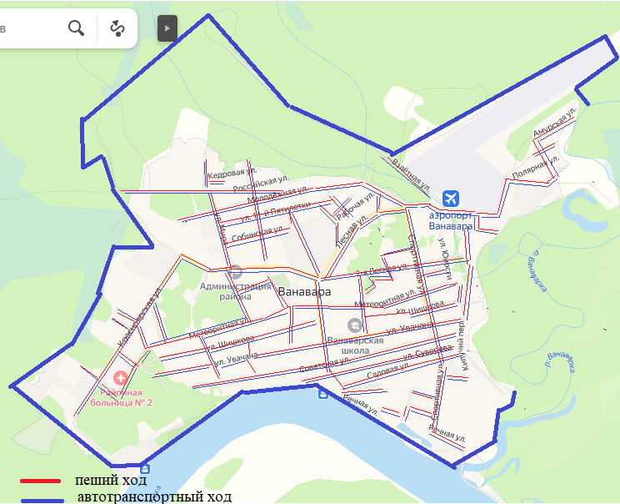

**Маршрут патрулирования патрульно-маневренной группы:** улицы с. Ванавара, минерализованная полоса

Приложение № 4

к Постановлению Администрации села Ванавара

от 29.05.2024 № 105-п

**ФОРМЫ**

**учетных документов при организации взаимодействия**

**с ЕДДС МКУ «Управление по делам ГО и ЧС» ЭМР**

РЕЕСТР

патрульно-маневренных групп

на территории Эвенкийского муниципального района

|  |  |  |  |  |
| --- | --- | --- | --- | --- |
| № п/п | Вид группы | Количество  созданных групп | Численный состав групп, чел. | Количество закрепленной техники, ед. |
|  |  |  |  |  |
|  |  |  |  |  |
|  |  |  |  |  |
| *ИТОГО:* | |  |  |  |

|  |  |  |  |  |
| --- | --- | --- | --- | --- |
| № п/п | Зона ответственности (наименование н.п., удаленность) | Численный состав групп, чел. | По фамильный состав группы (ФИО, вид основной деятельности) | Техника и оснащение группы |
|  |  |  |  |  |
|  |  |  |  |  |
|  |  |  |  |  |

УТВЕРЖДАЮ

Заместитель председателя КЧС и ПБ Эвенкийского района (ВрИО начальника 9 ПСО ФПС ГПС ГУ МЧС России по Красноярскому краю)

капитан внутренней службы

_____________________ Чугунов С. В.

«___» ____________ 20___ г.

План

работы патрульно-маневренных групп

на 00.00.202__ г.

|  |  |  |  |  |
| --- | --- | --- | --- | --- |
| № п/п | Населенный пункт, удаленность | Старший группы, ФИО, должность, способ связи | Состав группы | Время работы |
|  |  |  |  |  |
|  |  |  |  |  |
|  |  |  |  |  |

Оперативный дежурный ЕДДС

МКУ «Управление по делам ГО и ЧС» ЭМР ФИО

00.00.202__ г.

ВЕДОМОСТЬ

учета работы патрульно-маневренных групп

на территории Эвенкийского муниципального района

на 00.00.202__ г.

|  |  |  |  |  |  |
| --- | --- | --- | --- | --- | --- |
| № п/п | Населенный пункт, удаленность | Доклады | | Результат работы группы | Итог работы (обнаружено/ликвидировано) |
| о выходе на маршрут | Итоговый доклад |
| до 10:00 | до 21:00 |
|  |  |  |  |  |  |
|  |  |  |  |  |  |
|  |  |  |  |  |  |

Оперативный дежурный ЕДДС

МКУ «Управление по делам ГО и ЧС» ЭМР ФИО

00.00.202__ г.

ИТОГОВОЕ ДОНЕСЕНИЕ

работы патрульно-маневренных групп

на территории Эвенкийского муниципального района

на 00.00.202__ г.

По итогам работы ПМГ, выявлено (проверено ТТ) 0 возгораний, 0 ликвидировано в 5-км зоне от населенного пункта ХХХ, 0 выявленное возгорание явилось причиной лесного пожара № 00, который возник 00.00.202__ г. на площади 00 га (удаление от н. п. ХХХ 00 км.)

Сведения по организации работы групп в соответствии с Планом

|  |  |  |  |  |
| --- | --- | --- | --- | --- |
|  | Патрульно-маневренные | Патрульно-контрольные | Итого | Примечание |
| План на сутки 00.00.2023 |  |  |  |  |
| Фактически привлекалось |  |  |  |  |
| Обнаружено возгораний |  |  |  |  |
| Привлекалось к ликвидации возгораний |  |  |  |  |
| Выявлено нарушителей |  |  |  |  |
| Составлено протоколов |  |  |  |  |

Оперативный дежурный ЕДДС

МКУ «Управление по делам ГО и ЧС» ЭМР ФИО

00.00.202__ г.